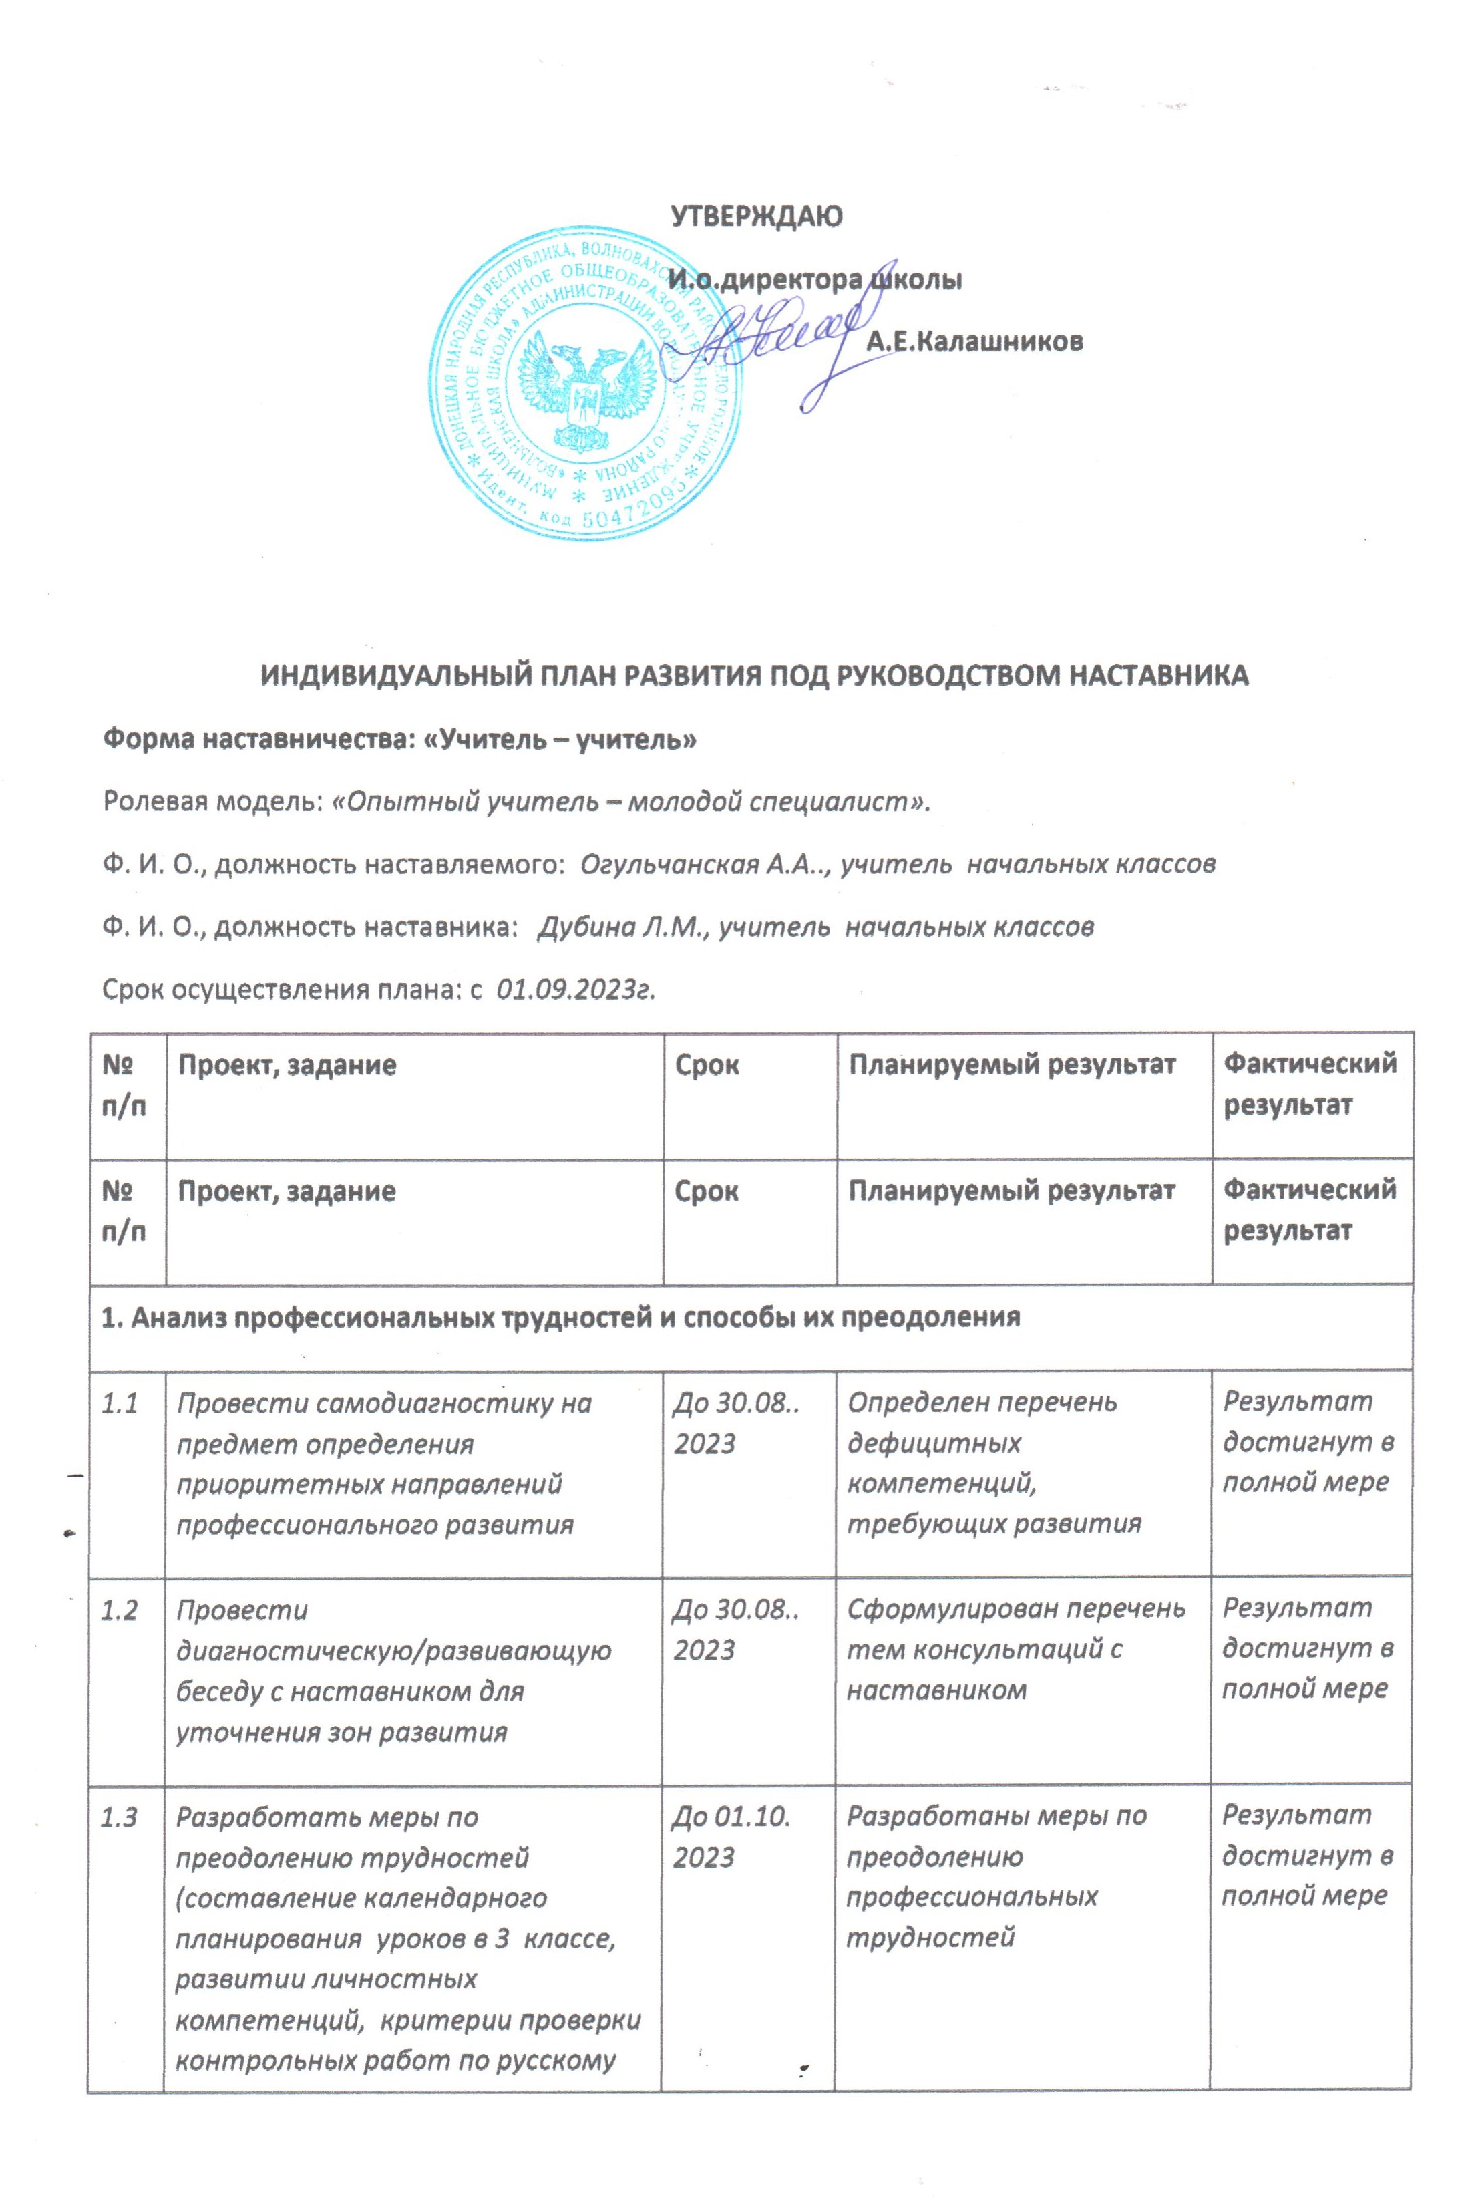

**ИНДИВИДУАЛЬНЫЙ ПЛАН РАЗВИТИЯ ПОД РУКОВОДСТВОМ НАСТАВНИКА**

**Форма наставничества: «Учитель – учитель»**

Ролевая модель: *«Опытный учитель – молодой специалист».*

Ф. И. О., должность наставляемого:  *Колесникова Н.С., учитель истории.*

Ф. И. О., должность наставника:  *Березан Р.В., учитель истории.*

Срок осуществления плана: *с 01.09.2022г.*

| **№ п/п** | **Проект, задание** | **Срок** | **Планируемый результат** | **Фактический результат** |
| --- | --- | --- | --- | --- |
| **1. Анализ профессиональных трудностей и способы их преодоления** | | | | |
| *1.1* | *Провести самодиагностику на предмет определения приоритетных направлений профессионального развития* | *До 30.08.. 2022* | *Определен перечень дефицитных компетенций, требующих развития* | *Результат достигнут в полной мере* |
| *1.2* | *Провести диагностическую/развивающую беседу с наставником для уточнения зон развития* | *До 30.08.. 2022* | *Сформулирован перечень тем консультаций с наставником* | *Результат достигнут в полной мере* |
| *1.3* | *Разработать меры по преодолению трудностей (составление календарного планирования уроков истории в 5-8 классах, развитии личностных компетенций, подготовки и реализации проекта* | *До 01.10. 2022* | *Разработаны меры по преодолению профессиональных трудностей* | *Результат достигнут в полной мере* |
| **Раздел 2. Вхождение в должность** | | | | |
| *2.1* | *Познакомиться с ОО, ее особенностями, направлениями работы, Программой развития.*  *Изучить структуру управления ОО* | *До 10.09. 2022* | *Изучена структура управления школой и функции органов управления.*  *Изучена Программа развития* | *Результат достигнут в полной мере* |
| *2.2* | *Изучить помещения ОО (основные помещения, правила использования и пр.): учебные кабинеты, библиотека, столовая* | *До 10.09. 2022* | *Хорошая ориентация в здании и помещениях школы. Знание путей эвакуации и аварийных выходов* | *Результат достигнут в полной мере* |
| *2.3* | *Изучить локальные нормативные акты ОО: Правила внутреннего трудового распорядка; положения, регулирующие образовательную деятельность* | *До 20.09. 2022* | *Изучены Правила внутреннего трудового распорядка. Изучено положение о текущей и промежуточной аттестации, положение о системе оценивания в ОО* | *Результат достигнут в полной мере* |
| *2.4* | *Познакомиться с коллективом и наладить взаимодействие с ним: руководство ОО, педагоги-предметники, педагог-психолог* | *До 20.09.2022* | *Совместно с наставником осуществлены визиты-знакомства к руководителям ШМО, педагогу-психологу, в библиотеку. Во время визитов обсуждены порядок взаимодействия и направления сотрудничества* | *Результат достигнут в полной мере* |
| *2.5* | *Изучить официальный сайт ОО, странички ОО в социальных сетях, правила размещения информации в сети интернет о деятельности ОО* | *До 01.10.2022* | *Изучены правила размещения информации в сети интернет* | *Результат достигнут в полной мере* |
| *2.6* | *Изучить нормативные документы, регулирующие деятельность педагога: трудовой договор, положение об оплате труда, должностную инструкцию, Положение о ВСОКО* | *До 01.10.2022* | *Изучено содержание нормативных документов, регулирующих деятельность педагога: трудовой договор, положение об оплате труда, должностная инструкция, Положение о ВСОКО* | *Результат достигнут в полной мере* |
| *2.7* | *Изучить Кодекс этики и служебного поведения сотрудника ОО. Освоить правила поведения с родителями, коллегами, учащимися* | *До 25.09.2022* | *Учитель осуществляет деятельность в соответствии с Кодексом этики и служебного поведения сотрудника ОО* | *Результат достигнут в полной мере* |
| *2.8* | *Сформировать понимание о правилах безопасности и охраны труда при выполнении должностных обязанностей* | *До 25.09. 2022* | *Учитель соблюдает правила безопасности и охраны труда при выполнении должностных обязанностей* | *Результат достигнут в полной мере* |
| *2.9* | *Изучить методику построения и организации результативного учебного процесса* | *До 20.05.2023* | *Организован результативный учебный процесс по предмету «История» в 5-8 классах.*  *Организован результативный учебный процесс по внеурочной деятельности* | *Результат достигнут в полной мере* |
| *2.10* | *Научиться анализировать результаты своей профессиональной деятельности* | *До 15.04.2023* | *Изучены методы самоанализа урока.*  *Представлены пять самоанализов урока* | *Результат достигнут в полной мере* |
| **3. Направления профессионального развития педагогического работника** | | | | |
| *3.1* | *Изучить психологические и возрастные особенности учащихся 5–8-х классов* | *До 01.10.2022* | *Изучены психологические и возрастные особенности учащихся 5–8-х классов, которые учитываются при подготовке к занятиям* | *Результат достигнут в полной мере* |
| *3.2* | *Освоить эффективные подходы к планированию деятельности учителя* | *До 15.10.2022* | *Освоена структура написания поурочного плана* | *Результат достигнут в полной мере* |
| *3.3* | *Познакомиться с успешным опытом организации внеклассной деятельности по повышению функциональной грамотности учащихся* | *До 15.11.2022* | *Изучен опыт организации тематических квестов по функциональной грамотности* | *Результат достигнут в полной мере* |
| *3.4* | *Изучить успешный опыт работы с родителями. Изучить методику подготовки и проведения родительских собраний. Освоить приемы вовлечения родителей во внеурочную деятельность* | *До 01.12.2022* | *Совместно с наставником подготовлены и проведены два родительских собрания в 5 классе. Проведен классный час с привлечением родителей «Профессии наших пап и мам»* | *Результат достигнут в полной мере* |
| *3.5* | *Освоить методику составления технологических карт урока* | *До 15.01.2023* | *Составлены технологические карты уроков и поурочные планы по предмету «история » для 5 класса* | *Результат достигнут в полной мере* |
| *3.6* | *Изучить методику организации проектной деятельности учащихся* | *До 20.11. 2022* | *Подготовить три проекта* | *Результат достигнут в полной мере* |
| *3.7* | *Изучить систему профессионального развития педагога в отделе образования. Узнать возможности использования ресурсов методического центра* | *До 15.02.2023* | *Посещение семинаров «Молодой педагог»* | *Результат достигнут* |
| *3.9* | *Изучить алгоритм поведения педагога при возникновении конфликтных ситуаций с родителями, коллегами. Освоить способы урегулирования и профилактики конфликтов* | *До 01.11.2022* | *Изучен алгоритм поведения педагога при возникновении конфликтной ситуации в классе, связанной с буллингом учащегося* | *Результат достигнут в полной мере* |

Подпись наставника Подпись наставляемого

**УТВЕРЖДАЮ**

**И.о.директора школы**

**А.Е.Калашников**

|  |  |
| --- | --- |
|  |  |

**ИНДИВИДУАЛЬНЫЙ ПЛАН РАЗВИТИЯ ПОД РУКОВОДСТВОМ НАСТАВНИКА**

**Форма наставничества: «Учитель – учитель»**

Ролевая модель: *«Опытный учитель – молодой специалист».*

Ф. И. О., должность наставляемого:  *Огульчанская А.А.., учитель начальных классов*

Ф. И. О., должность наставника:  *Дубина Л.М., учитель начальных классов*

Срок осуществления плана: с  *01.09.2023г.*

| **№ п/п** | **Проект, задание** | **Срок** | **Планируемый результат** | **Фактический результат** |
| --- | --- | --- | --- | --- |
| **1. Анализ профессиональных трудностей и способы их преодоления** | | | | |
| *1.1* | *Провести самодиагностику на предмет определения приоритетных направлений профессионального развития* | *До 30.08.. 2023* | *Определен перечень дефицитных компетенций, требующих развития* | *Результат достигнут в полной мере* |
| *1.2* | *Провести диагностическую/развивающую беседу с наставником для уточнения зон развития* | *До 30.08.. 2023* | *Сформулирован перечень тем консультаций с наставником* | *Результат достигнут в полной мере* |
| *1.3* | *Разработать меры по преодолению трудностей (составление календарного планирования уроков в 3 классе, развитии личностных компетенций, критерии проверки контрольных работ по русскому языку и математике* | *До 01.10. 2023* | *Разработаны меры по преодолению профессиональных трудностей* | *Результат достигнут в полной мере* |
| **Раздел 2. Вхождение в должность** | | | | |
| *2.1* | *Познакомиться с ОО, ее особенностями, направлениями работы, Программой развития.*  *Изучить структуру управления ОО* | *До 10.09. 2023* | *Изучена структура управления школой и функции органов управления.*  *Изучена Программа развития* | *Результат достигнут в полной мере* |
| *2.2* | *Изучить помещения ОО (основные помещения, правила использования и пр.): учебные кабинеты, библиотека, столовая* | *До 10.09. 2023* | *Хорошая ориентация в здании и помещениях школы. Знание путей эвакуации и аварийных выходов* | *Результат достигнут в полной мере* |
| *2.3* | *Изучить локальные нормативные акты ОО: Правила внутреннего трудового распорядка; положения, регулирующие образовательную деятельность* | *До 20.09. 2023* | *Изучены Правила внутреннего трудового распорядка. Изучено положение о текущей и промежуточной аттестации, положение о системе оценивания в ОО* | *Результат достигнут в полной мере* |
| *2.4* | *Познакомиться с коллективом и наладить взаимодействие с ним: руководство ОО, педагоги-предметники, педагог-психолог* | *До 20.09.2023* | *Совместно с наставником осуществлены визиты-знакомства к руководителям ШМО, педагогу-психологу, в библиотеку. Во время визитов обсуждены порядок взаимодействия и направления сотрудничества* | *Результат достигнут в полной мере* |
| *2.5* | *Изучить официальный сайт ОО, странички ОО в социальных сетях, правила размещения информации в сети интернет о деятельности ОО* | *До 01.10.2023* | *Изучены правила размещения информации в сети интернет* | *Результат достигнут в полной мере* |
| *2.6* | *Изучить нормативные документы, регулирующие деятельность педагога: трудовой договор, положение об оплате труда, должностную инструкцию, Положение о ВСОКО* | *До 01.10.2023* | *Изучено содержание нормативных документов, регулирующих деятельность педагога: трудовой договор, положение об оплате труда, должностная инструкция, Положение о ВСОКО* | *Результат достигнут в полной мере* |
| *2.7* | *Изучить Кодекс этики и служебного поведения сотрудника ОО. Освоить правила поведения с родителями, коллегами, учащимися* | *До 25.09.2023* | *Учитель осуществляет деятельность в соответствии с Кодексом этики и служебного поведения сотрудника ОО* | *Результат достигнут в полной мере* |
| *2.8* | *Сформировать понимание о правилах безопасности и охраны труда при выполнении должностных обязанностей* | *До 25.09. 2023* | *Учитель соблюдает правила безопасности и охраны труда при выполнении должностных обязанностей* | *Результат достигнут в полной мере* |
| *2.9* | *Изучить методику построения и организации результативного учебного процесса* | *До 20.05.2024* | *Организован результативный учебный процесс в 3 классе.*  *Организован результативный учебный процесс по внеурочной деятельности* | *Результат достигнут в полной мере* |
| *2.10* | *Научиться анализировать результаты своей профессиональной деятельности* | *До 15.04.2024* | *Изучены методы самоанализа урока.*  *Представить три самоанализа урока* |  |
| **3. Направления профессионального развития педагогического работника** | | | | |
| *3.1* | *Изучить психологические и возрастные особенности учащихся 5–8-х классов* | *До 01.10.2023* | *Изучены психологические и возрастные особенности учащихся 3 класса, которые учитываются при подготовке к занятиям* | *Результат достигнут в полной мере* |
| *3.2* | *Освоить эффективные подходы к планированию деятельности учителя* | *До 15.10.2023* | *Освоена структура написания поурочного плана* | *Результат достигнут в полной мере* |
| *3.3* | *Познакомиться с успешным опытом организации внеклассной деятельности по повышению функциональной грамотности учащихся* | *До 15.11.2023* | *Изучен опыт организации тематических квестов по функциональной грамотности* | *Результат достигнут в полной мере* |
| *3.4* | *Изучить успешный опыт работы с родителями. Изучить методику подготовки и проведения родительских собраний. Освоить приемы вовлечения родителей во внеурочную деятельность* | *До 01.12.2023* | Подготовить родительское собрание «Как хорошо, что мы все такие разные» |  |
| *3.5* | *Освоить методику составления технологических карт урока* | *До 15.01.2024* |  |  |
| *3.6* | *Изучить методику организации проектной деятельности учащихся* | *До 20.11. 2023* | *Подготовить три проекта* |  |
| *3.7* | *Изучить систему профессионального развития педагога в отделе образования. Узнать возможности использования ресурсов методического центра* | *До 15.02.2023* | *Посещение семинаров «Молодой педагог»* |  |
| *3.9* | *Изучить алгоритм поведения педагога при возникновении конфликтных ситуаций с родителями, коллегами. Освоить способы урегулирования и профилактики конфликтов* | *До 01.11.2023* | *Изучен алгоритм поведения педагога при возникновении конфликтной ситуации в классе* | *Результат достигнут в полной мере* |

Подпись наставника Подпись наставляемого

|  |  |
| --- | --- |
|  |  |